6.19新龙中一班今日动态
一、来园情况
今天能准时入园的小朋友是：赵翊帆、陆钦瀚、韩凯风、罗恩哲、吕秦川、许米诺、高翊桐、谢意增、周佳毅、吴 律、曹李安、王启轩、李依恬、楚慕凡、许米诺、黄馨宁、仇思诺、高依诺、赵诺一、杜妍汐、蔡书歆、李雨佳、赵伊凡孩子们能自己进入教室，要注意在楼梯上不追逐打闹哦！

二、集体活动《折纸：知了》
知了是夏天具有代表性的昆虫之一，本次活动主要通过图示解析步骤图，用正方形的纸通过对折、向中心折等方法折出幼儿所熟悉的知了。
幼儿喜欢折纸活动，中班大部分孩子能够看着基本步骤图以及一些简单的符号完成折纸，能试着边看边折，大部分已经能够较好地角对角、边对边地进行对折，但是复杂的对中心折仍有部分孩子找不到中心，在折的过程往往不够细致、耐心。
能在玩玩、折折的过程中，体验折纸活动的快乐的小朋友是：赵翊帆、陆钦瀚、韩凯风、罗恩哲、吕秦川、许米诺、高翊桐、谢意增、周佳毅、吴 律、曹李安、王启轩、李依恬、楚慕凡、许米诺、黄馨宁、仇思诺、高依诺、赵诺一、杜妍汐、蔡书歆、李雨佳、赵伊凡。通过本次活动，孩子们能尝试看图示学习折知了的步骤方法。

三、区域活动
今天能在教室开展区域游戏的小朋友是：赵翊帆、陆钦瀚、韩凯风、罗恩哲、吕秦川、许米诺、高翊桐、谢意增、周佳毅、吴 律、曹李安、王启轩、李依恬、楚慕凡、许米诺、黄馨宁、仇思诺、高依诺、赵诺一、杜妍汐、蔡书歆、李雨佳、赵伊凡游戏中，孩子们能自主思考，积极动手，探索不同区域中的各个游戏。
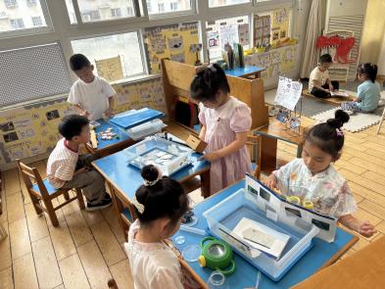 | 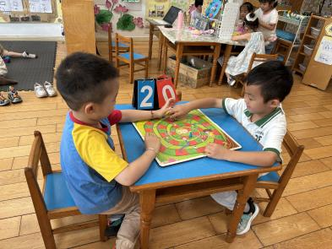 | 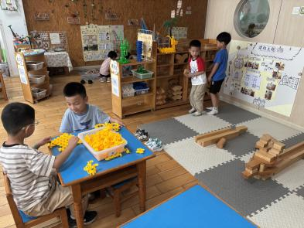
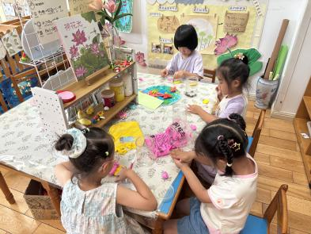 | 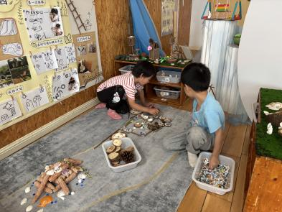 | 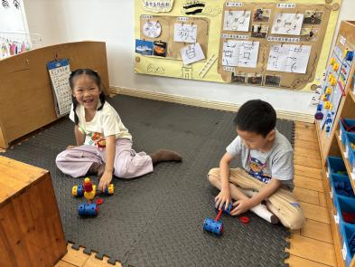

四、请你关注
1.最近手足口、口腔咽峡炎等传染病毒较多，家长在家加强检查，关注幼儿体征。
2.天气炎热，大家给孩子准备好户外活动喝的水和吸汗巾。

